Rekordowa liczba aktywnych ogłoszeń
Po raz pierwszy w naszej historii w Regionalnych Portalach Pracy liczba aktywnych ogłoszeń przekroczyła 1000. Wszystkie ogłoszenia są płatne i dotyczą regionu Śląska.

Rozwój współpracy z agencjami pracy, dużymi firmami z regionu procentuje. Nasza baza aktywnych ogłoszeń cały czas się zwiększa. Aktualnie publikowanych jest 1050 ogłoszeń (na dzień 14.07.2015) z ponad 200 różnych podmiotów.

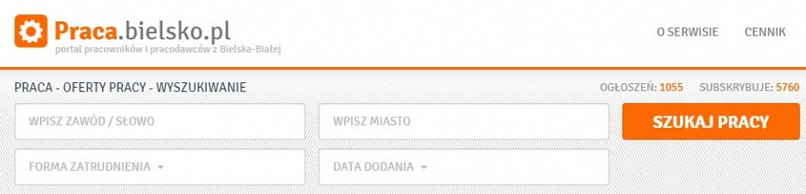
Zapraszamy na współpracy wszystkie firmy z regionu. Więcej www.praca.bielsko.pl.

